为美国战斗到最后一天！？

原创 有里儿有面 [有理儿有面](javascript:void(0);)

**有理儿有面**

微信号 youli-youmian

功能介绍 你说是不是

2020-06-04[原文](https://mp.weixin.qq.com/s?__biz=Mzg3MjEyMTYyNg==&mid=2247500494&idx=1&sn=81afcdc6f01965df0c3f1a6564f52961&chksm=cef696bbf9811fad4d36d893f6d545db767895fc88a6654e3918dd5b1a34e12ef7b6a0a0c061&scene=27#wechat_redirect&cpage=72) 发表于

收录于合集



全国人大依法为港区国家安全立法，以期保障香港的长期繁荣稳定和发展利益。



“港区国安法”决定的通过，使得许多港独分子如坐针毡。作为长期在香港破坏的乱港势力，自然不甘心坐以待毙，他们又开始密谋如何利用控制的各类资源继续进行破坏。

今天，有理哥带大家看看几个港毒的最后挣扎。

黎智英：为美国战斗到最后一天！



叛国乱港四人帮之首，壹传媒创办人黎智英找到英国路透社，通过外媒“猛夸”特朗普较其他美国前任总统都对中国强硬，可以带领其他国家反对“港区国安法”，并直言不讳：如果美国人强烈支持，其他国家会跟随，美国必须带头。他表示会战斗至最后一天，个人牺牲亦是荣誉。

美国有没有决心我不知道，有多大决心我也不知道。但是我知道美国人了解中国的决心有多大，70年前他们错误判断了一次，致使大量美军丧命。之后，他们就懂了。看特朗普采取的所谓“最强报复”，也只是一些没有太大实际影响的措施。仅仅为了保住面子，强行吼两嗓子而已。

香港《东方日报》已经分析得很清楚：特朗普的说法是“指示官员展开程序”，但走程序可以无止境进行，现在不提制裁细节及时间表，证明美方对废除香港特别关税区地位等仍留有余地，亦与特朗普选举工程有关，倘他落败就连有关程序也会消失。港美贸易中，美国是较赚钱一方，废除有关待遇，反而会影响一千三百间在港的美资公司，必然是“双输”局面，相信特朗普不会太快使用这个“最后的筹码”。

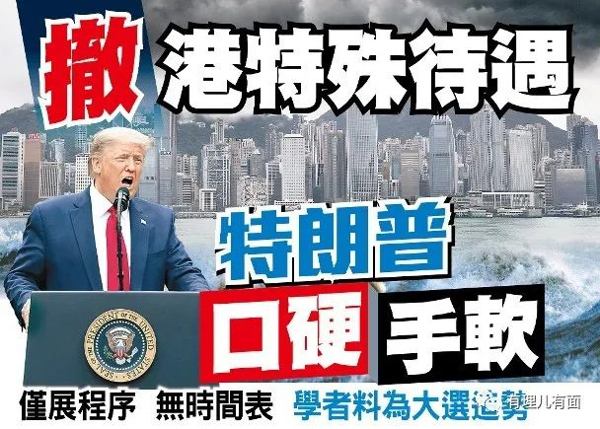

黎智英想“指挥”美国与中国硬碰硬，也不想想自己什么身份，喊两句口号，美国就会为了你损害自身利益？真是太不自量力了！

更打脸的是，其直接指挥的毒苹果报对老板却已经失去了信心，现在内部已经人心惶惶，包括中高管理层在内的相当一部分职员，因担心黎智英被抓报纸倒闭，已开始四处发求职信息，更有4名新闻部骨干已经辞职。面对这帮惶惶不可终日的爪牙，香港传媒界也纷纷表态，对于该报明确支持反华、“港独”的职员将坚决不予录用。

黄之锋：美国3招摧毁香港



在得知全国人大通过“港区国安法”的决定后，港毒猴子黄之锋立即去向美国参议员Josh Hawley汇报。回来后高调宣称国安法已经触动美国神经，美国白宫正研究制裁，“绝非只闻楼梯响”，包括冻结官员资产、针对敏感军民两用科技产品的局部经济制裁、取消独立关税区地位等，美国将利用这3点摧毁香港以反制中国。



黄之锋俨如美国“代言人”，虽然他没有资格参与美国对外政策的制订，但他言必称美国粑粑。作为“引狼入室”、制造混乱的好马仔，他在出卖香港利益，换取自己的荣华富贵方面一直不遗余力。

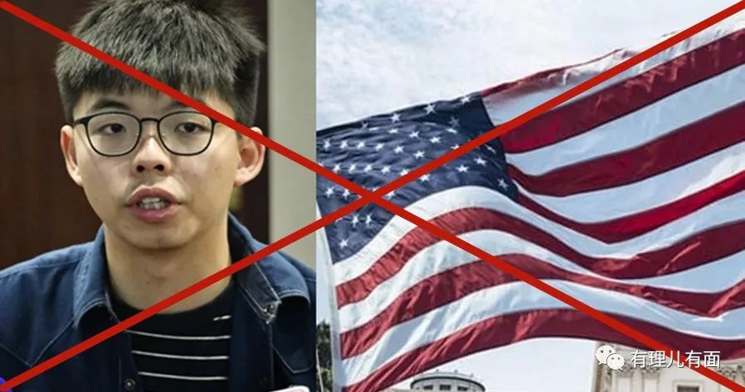

黄之锋想用恐吓的方式，煽动一些无法独立思考的港人，希望他们继续“抗争”、反中乱港，以成全自己，谋求好处。

那么，黄之锋的美国粑粑号称的所谓“最强硬“的””制裁措施，能否“摧毁”香港？我们有请香港特区的官员回答。

香港政制及内地事务局局长曾国卫说：要制裁便制裁，我没有外国国籍和资产，甚至连加拿大都可以不去，以免“被人捉”。香港官员是为国家和香港做事，如果有人恐吓和威迫，我亦无畏无惧。

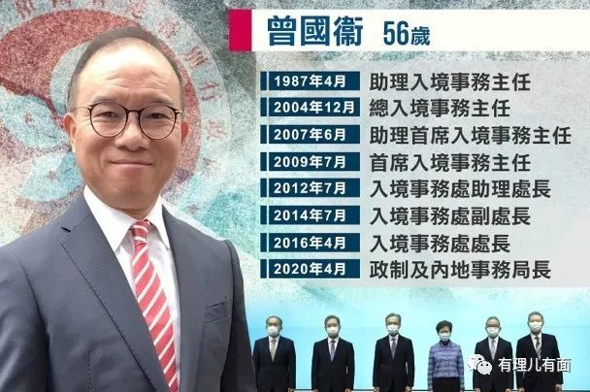

香港财政司司长陈茂波也表示，港府对于美方可能采取的各种经济制裁措施，已作出充足应对准备，香港不会受到严重影响。

香港官员没吓住，美国驻港总领事馆倒好像被黄之锋吓住了。30日，美国驻港总领事馆被港媒曝出秘密出售百亿房产。将美国政府持有了72年、现为美国驻港总领事馆宿舍的香港南区寿山村道37号6幢洋房，秘密招标出售，市值估计逾百亿港元。

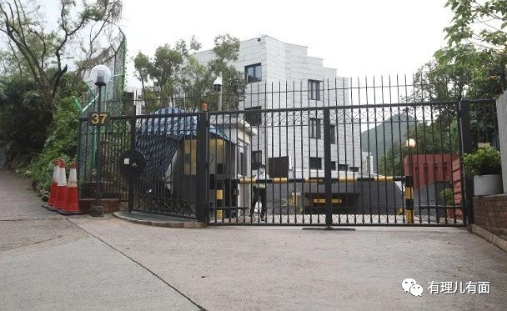

这是心有多虚，才害怕到把持有70多年的房产赶紧抛售掉，大概是为跑路做准备吧。

美国粑粑都怕了，黄之锋你这只猴子还上蹿下跳折腾个什么劲呢？看来，你是想要港区国安法中“颠覆国家政权”以及“外国和境外势力干预香港特别行政区事务”两项罪名加身才会心满意足吧？！

罗冠聪：立法会“35+”



去年因乱港有功，被美国奖励赴美留学的罗冠聪，因为美国爆发疫情逃回香港。在香港还不消停，他在节目中煽动面对空前危机 ，9月的立法会选举，只有“民主”阵营取得立法会 “35+”议席，才可阻挡23 条立法，以至是向港府全面抗衡必不可少的一招。因为只有夺取香港立法会控制权，才能进一步祸乱香港，为美国谋利益。



这些乱港分子知道国安立法对他们来说是“空前危机”，这就对了。正如建制派的新民党成员李梓敬在香港电台节目中指，现在什么人要怕国安法，并直接点出美国阻止国安法实施是因为影响了美国的利益。当他点名指出坐在对面的罗冠聪就需要害怕国安法，因为他勾结外国势力、分裂国家时，我们隔着屏幕都能感受到罗冠聪的恐惧。



陈家驹：逃往英国的过街鼠



曾经恬不知耻叫嚣一听国歌就想呕的“港独”组织“学生独立联盟”的召集人陈家驹，在得知全国人大通过“港区国安法”决定后，如坐针毡，寝食难安！据知情人士爆料，他已于6月4日下午搭乘飞机逃往疫情深重的英国。

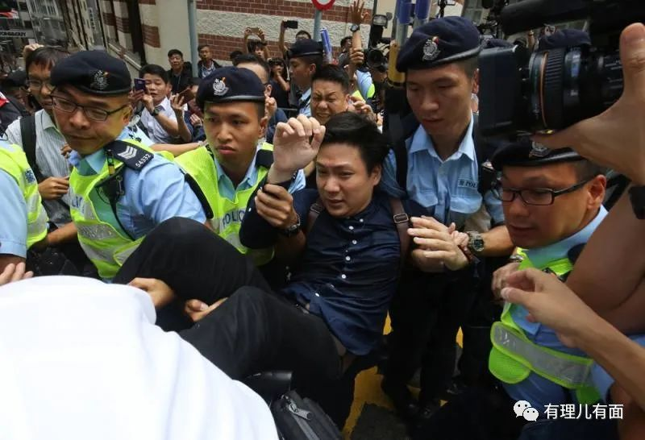

陈家驹资料图

据悉，陈家驹为应对英国入境部门盘查，预订了往返机票以期顺利入境英国并长期滞留。陈家驹还想在英国当地成立一个类似于“香港流亡学生组织”的团体，妄图继续在“国际战线”推动“港独”。同时，陈家驹安排数名“港独”分子与美驻港总领馆官员见面，乞求美方提供帮助，并不断游说“手足”出逃。据称，有4艘搭载“港独”分子的偷渡船已驶往台湾，但2艘已失联......

谭文豪：“港版国安法”有助于选民给反对派投票



乱港政党香港公民党立法会议员谭文豪妄称：“港区国安法”出台意味着‘一国两制’现在都彻底破产，会对香港民众造成恐慌，原因在于担心该法例被滥用，现在连香港警察都没有信心，接下来美国将分阶段制裁香港。就算中央推行“港版国安法”，依照目前形势，立法会选举将会有更多人愿意给反对派投票，反对派有望实现“35+”。

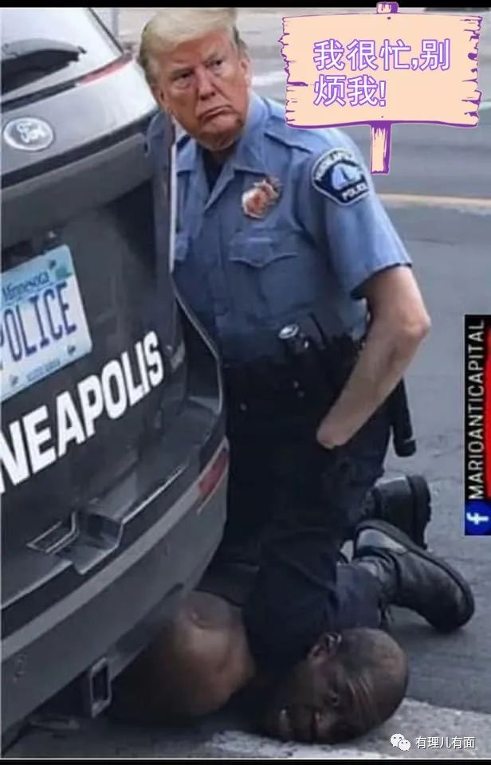

正如环球时报主编胡锡进所说，美国手里实际上只有香港独立关税地位这张最后底牌。现在这张牌已经打出来了，美国已经无牌，而且对中国和香港影响都不大。而作为美国提线木偶的乱港派，自然就更加如热锅上的蚂蚁一样着急。于是把所有筹码压在9月份立法会选举上，希望能向去年底区议会选举一样，取得压倒性议席，为自己争取到苟延残喘的时间。

香港市民会如何投票？看到国安法能有效为香港止暴制乱的大多数香港市民，自然会有选择。至于少数“死硬派”，就让他们自己怒气冲冲的躲在角落里怨天怨地怨空气吧。

炮灰：在网上冲啊……冲啊……



头目叫嚣，自然也会带动被他们长期洗脑的炮灰跟着叫唤。

但是，炮灰们在网上发布通告，要调整策略，不再通过游行、贴标语、“和你唱”等形式“抗争”，也不会有“预告式”的活动日程，防止被警方查处，而是通过键盘决定了他们的“反击港区国安法决定（草案）”

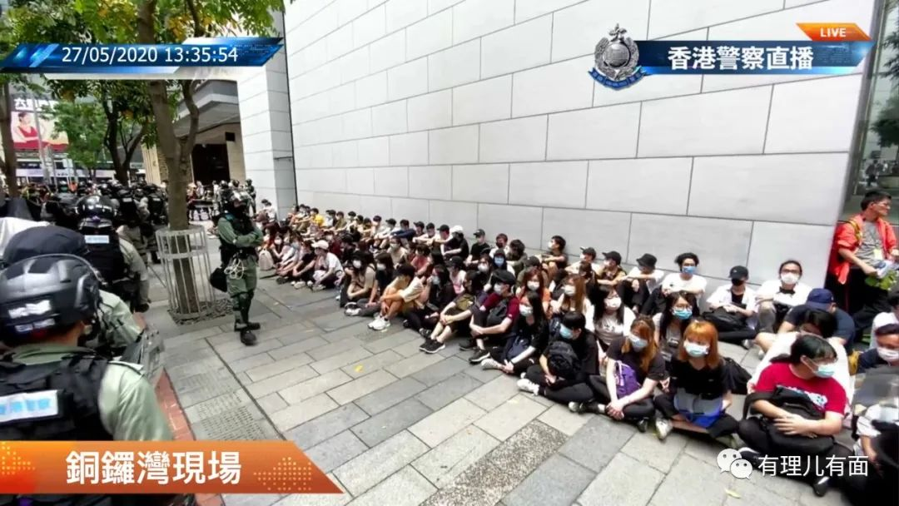

一是要使用vpn虚拟网络软件保护自己的网络。反中乱港势力担心香港网络被“监视”，便在多个电报群组转发信息，煽动手足使用各种翻墙软件来保护网络安全。甚至还有发布香港本土运营的翻墙软件，认为这样在国安法实施后，可以用“香港制造”来为反中乱港分子提供隐蔽网络线路并保证不会泄露信息。

二是要组建专门频道，对警队活动进行盯梢。反中乱港势力在内部建立盯梢电报频道，专门发布香港便衣警察的实时位置及警队行动信息，为接下来乱港分子的街头破坏、躲避警察等提供便利。

三是收集和发布综合性情报，提供躲避检查教程。利用电报群专门搜集各类情报信息加以整理，实时发布香港各区情况，以俯视图的方式展示警方的布控情况，并提供使用匿名电子货币的教程。

这就是反击策略？和过去一年里做的事情有什么不同吗？看着他们已经很满足的觉得自己像做了个“大事”的样子，有理哥不禁笑了。

不过也能理解，智商正常的人，谁会去做曱甴啊？不都是被洗脑成无法独立思考，才会去当炮灰在街头冲冲冲，进监狱后，或许他们的“人生会更精彩”吧。

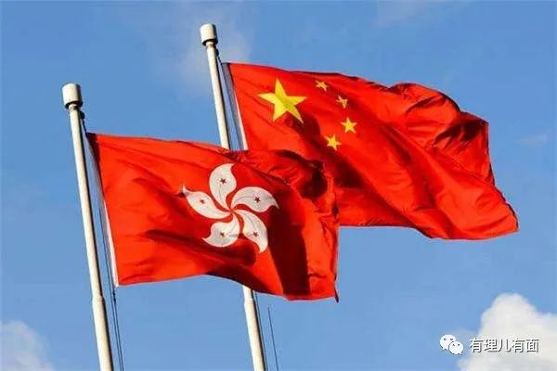

中共中央政治局常委、国务院副总理、中央港澳工作领导小组组长韩正在听取特区政府对维护国家安全立法问题的意见时表示：中央坚定不移、全面准确贯彻落实“一国两制”方针，坚决维护国家安全。从国家层面建立健全香港特别行政区维护国家安全的法律制度和执行机制，根本目的是维护国家主权、安全、发展利益，保障香港的长治久安和长期繁荣稳定，确保“一国两制”实践行稳致远。全国人大常委会下一步有关立法惩治的是极少数人所从事的严重危害国家安全的犯罪行为和活动，不会影响广大香港居民依法享有和行使各种权利和自由。在制定有关法律的过程中，将通过多种方式听取香港社会各界人士的意见。

看得出来，中央的决心是坚定不移的，更是做了充分的准备！看着美国的叫嚣和港毒的聒噪，有理哥不禁想起了一句古话：青山遮不住，毕竟东流去......

相信香港会更美好！中国会更强大！

**图片来源自网络**





**关注公众号：**

**有理儿有面**

**理   性｜   揭   秘｜   探   讨**







有里儿有面

**微信扫一扫赞赏作者** **赞赏**

已喜欢，对作者说句悄悄话

取消

**发送给作者**

**发送**

最多40字，当前共字

 人赞赏

上一页 1/3 下一页

长按二维码向我转账

受苹果公司新规定影响，微信 iOS 版的赞赏功能被关闭，可通过二维码转账支持公众号。

### 精选留言

用户设置不下载评论